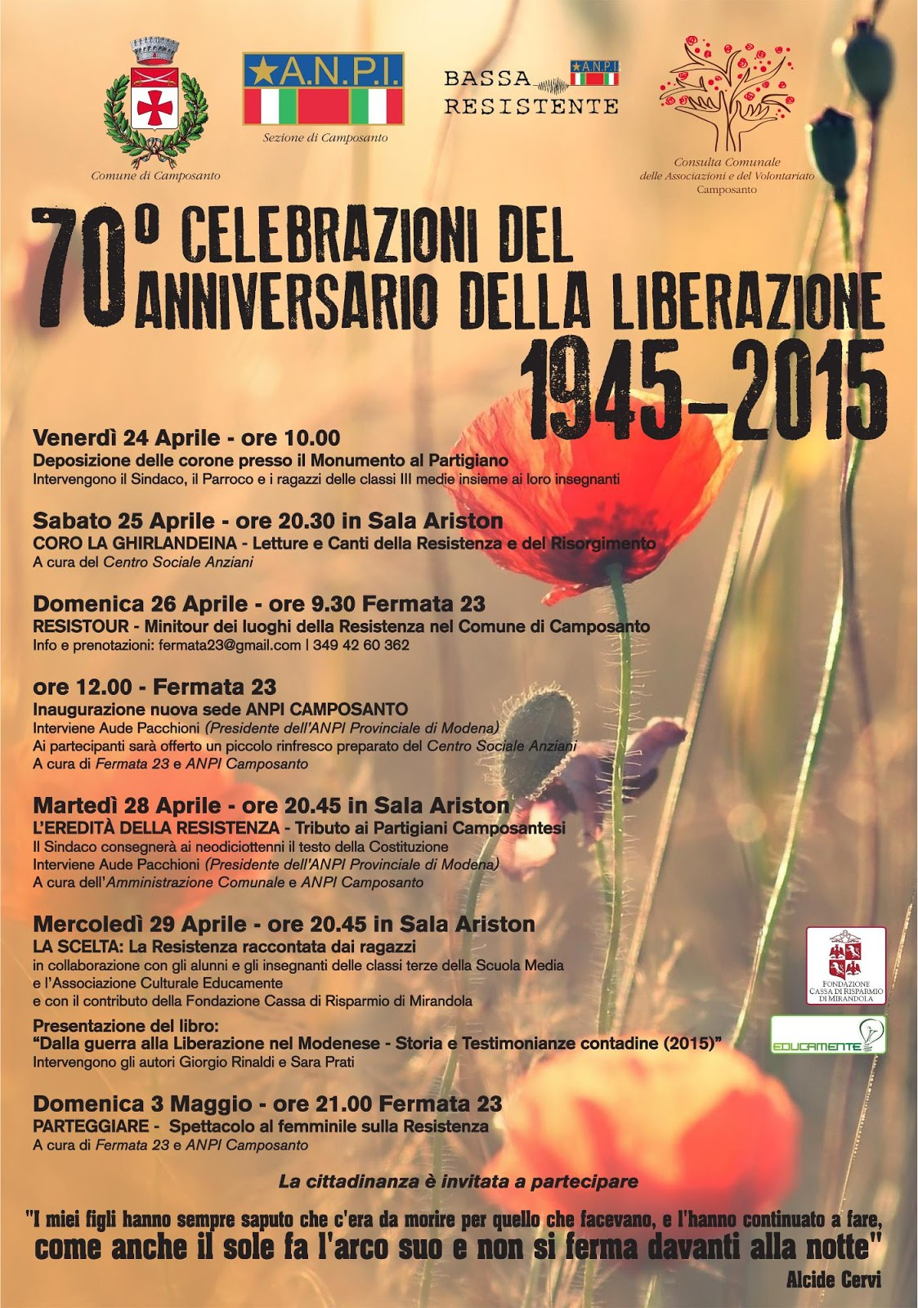

Sezione di Camposanto
Comune di Camposanto delle Associazioni e del Volontariato Camposanto

Venerdì 24 Aprile - ore 10.00 |
Deposizione delle corone presso il Monumento al Partigiano
Intervengono il Sindaco, il Parroco e i ragazzi delle classi lll medie insieme ai loro insegnanti
Sabato 25 Aprile - ore 20.30 in Sala Ariston
CORO LA GHIRLANDEINA - Letture e Canti della Resistenza e del Risorgimento
A cura del Centro Sociale Anziani
Domenica 26 Aprile - ore 9.30 Fermata 23
RESISTOUR - Minitour dei luoghi della Resistenza nel Comune di Camposanto
Info e prenotazioni: fermata23gmail.com - 349 4260 362

Ore 12.00 - Fermata 23
Inaugurazione nuova sede ANPI CAMPOSANTO
Interviene Aude Pacchioni (Presidente dell’ANPI Provinciale di Modena)
Ai partecipanti sarà offerto un piccolo rinfresco preparato del Centro Sociale Anziani
A cura di Fermata 23 e ANPI Camposanto

Martedì 28 Aprile - ore 20.45 in Sala Ariston
L'EREDITÀ DELLA RESISTENZA - Tributo ai Partigiani Camposantesi .
Il Sindaco consegnerà ai neodiciottenni il testo della Costituzione
Interviene Aude Pacchioni (Presidente dellANPI Provinciale di Modena)
A cura dell’Amministrazione Comunale e ANPI Camposanto

Mercoledì 29 Aprile - ore 20.45 in Sala Ariston
LA SCELTA: La Resistenza raccontata dai ragazzi
in collaborazione con gli alunni e gli insegnanti delle classi terze della Scuola Media - e l’Associazione Culturale Educamente
e con il contributo della Fondazione Cassa di Risparmio di Mirandola
Presentazione del libro:
Dalla guerra alla Liberazione nel Modenese - Storia e Testimonianze contadine (2015)”
Intervengono gli autori Giorgio Rinaldi e Sara Prati

Domenica 3 Maggio - ore 21.00 Fermata 23
PARTEGGIARE - Spettacolo al femminile sulla Resistenza
A cura di Fermata 23 e ANPI Camposanto

La cittadinanza è invitata a partecipare

“I miei figli hanno sempre saputo che c’era da morire per quello che facevano, e l'hanno continuato a fare, come anche il sole fa l’arco suo e non si ferma davanti alla notte”
Alcide Gervi

